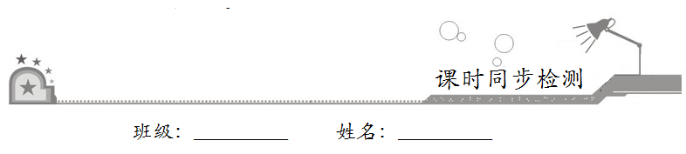
第六章 平面向量及其应用
6.1.1向量的实际背景与概念

- 基础巩固
1．给出下列结论：
①数轴上相等的向量，它们的坐标相等；反之，若数轴上两个向量的坐标相等，则这两个向量相等；
②对于任何一个实数，数轴上存在一个确定的点与之对应；
③数轴上向量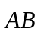的坐标是一个实数，实数的绝对值为线段AB的长度，若起点指向终点的方向与数轴同方向，则这个实数取正数，反之取负数；
④数轴上起点和终点重合的向量是零向量，它的方向不确定，它的坐标是0.
其中正确结论的个数是( )
A．1 B．2 C．3 D．4
【答案】D
【详解】
①向量相等，则它们的坐标相等，坐标相等，则向量相等，①正确；
②实数和数轴上的点是一一对应的关系，即有一个实数就有一个点跟它对应，有一个点也就有一个实数与它对应，②正确；
③数轴用一个实数来表示向量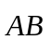，正负决定其方向，绝对值决定其长度，③正确；
④数轴上零向量其起点和终点重合，方向不确定，大小为0，其坐标也为0，④正确.
2．以下说法正确的是（ ）
A．空间异面直线的夹角取值范围是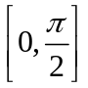
B．直线与平面的夹角的取值范围是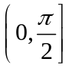
C．二面角的取值范围是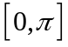
D．向量与向量夹角的取值范围是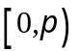
【答案】C
【详解】
A项：空间异面直线的夹角取值范围是，A错误；
B项：直线与平面的夹角的取值范围是，B错误；
C项：二面角的取值范围是，C正确；
D项：向量与向量夹角的取值范围是，D错误，
3．下列说法中，正确的个数是（ ）
①时间、摩擦力、重力都是向量；②向量的模是一个正实数；③相等向量一定是平行向量；④向量与不共线，则与都是非零向量（ ）
A． B． C． D．
【答案】B
【详解】
①时间没有方向，不是向量，摩擦力，重力都是向量，故①错误；
②零向量的模为零，故②错；
③相等向量的方向相同，模相等，所以一定是平行向量，故③正确；
④零向量与任意向量都共线，因此若向量与不共线，则与都是非零向量，即④正确.
4．下列关于向量的命题正确的是（ ）
A．若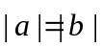，则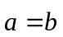 B．若，则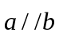
C．若，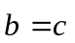，则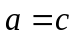 D．若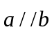，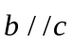，则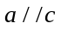
【答案】C
【详解】
A. 若，则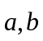不一定相等，因为向量是既有大小，又有方向的，只能说明向量的大小相等，不能说明方向相同，所以该选项错误；
B. 若，则不一定平行，所以该选项错误；
C. 若，，则，所以该选项是正确的；
D. 若，，则错误，如：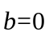，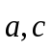都是非零向量，显然满足已知，但是不一定满足，所以该选项错误.
5．下列结论正确的是( )
A．单位向量的方向相同或相反 B．对任意向量,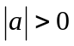总是成立的
C．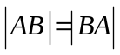 D．若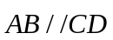,则一定有直线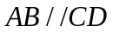
【答案】C
【详解】
单位向量的长度为1,方向任意,故A错;零向量的模为零,故B错;与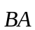方向相反,但模相等,故C正确;直线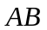与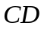可能重合,故D错,
6．下列各说法:①有向线段就是向量,向量就是有向线段;②向量的大小与方向有关;③任意两个零向量方向相同;④模相等的两个平行向量是相等向量.其中正确的有( )
A．0个 B．1个 C．2个 D．3个
【答案】A
【详解】
有向线段是向量的几何表示,二者并不相同,故①错误;②向量不能比较大小,故②错误;③由零向量方向的任意性知③错误;④向量相等是向量模相等,且方向相同,故④错误.
7．给出下列命题：
①两个具有公共终点的向量，一定是共线向量．
②两个向量不能比较大小，但它们的模能比较大小．
③若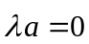 (λ为实数)，则λ必为零．
④λ，μ为实数，若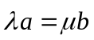，则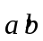共线．
其中错误的命题的个数为
A．1 B．2
C．3 D．4
【答案】C
【详解】
①错误，两向量共线要看其方向而不是起点或终点．
②正确，因为向量既有大小，又有方向，故它们不能比较大小，但它们的模均为实数，故可以比较大小．
③错误，当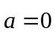时，不论λ为何值，.
④错误，当λ=μ=0时，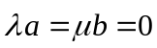，此时，与可以是任意向量．
8．下列关于向量的描述正确的是( )
A．若向量，都是单位向量，则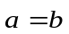
B．若向量，都是单位向量，则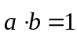
C．任何非零向量都有唯一的与之共线的单位向量
D．平面内起点相同的所有单位向量的终点共圆
【答案】D
【详解】
对于选项A：向量包括长度和方向，单位向量的长度相同均为，方向不定，故向量和不一定相同，故选项A错误；
对于选项B：因为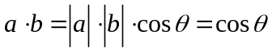，由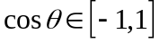知，不一定成立，故选项B错误；
对于选项C：任意一个非零向量有两个与之共线的单位向量，故选项C错误；
对于选项D：因为所有单位向量的模为，且共起点，所以所有单位向量的终点在半径为的圆周上，故选项D正确；
9．（多选）有下列说法，其中错误的说法为（ ）．
A．若∥，∥，则∥
B．若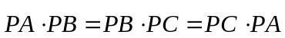，则是三角形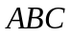的垂心
C．两个非零向量，，若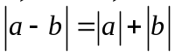，则与共线且反向
D．若∥，则存在唯一实数使得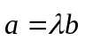
【答案】AD
【详解】
对于选项A，当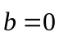时，与不一定共线，故A错误；
对于选项B，由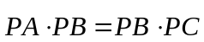，得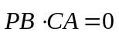，所以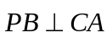，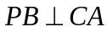，
同理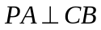，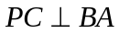，故是三角形的垂心，所以B正确；
对于选项C，两个非零向量，，若，则与共线且反向，故C正确；
对于选项D，当，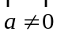时，显然有∥，但此时不存在，故D错误.
10．（多选）在下列结论中，正确的有（ ）
A．若两个向量相等，则它们的起点和终点分别重合 B．平行向量又称为共线向量
C．两个相等向量的模相等 D．两个相反向量的模相等
【答案】BCD
【详解】
A. 若两个向量相等，它们的起点和终点不一定不重合，故错误；
B. 平行向量又称为共线向量，根据平行向量定义知正确；
C. 相等向量方向相同，模相等，正确；
D. 相反向量方向相反，模相等，故正确；
11．（多选）下列命题中正确的是( )
A．单位向量的模都相等
B．长度不等且方向相反的两个向量不一定是共线向量
C．若与满足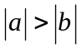，且与同向,则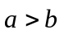
D．两个有共同起点而且相等的向量，其终点必相同
【答案】AD
【详解】
单位向量的模均为1，故A正确；
向量共线包括同向和反向，故B不正确；
向量是矢量，不能比较大小，故C不正确；
根据相等向量的概念知，D正确.
12．（多选）给出下列命题，其中不正确的是（ ）
A．两个具有公共终点的向量一定是共线向量
B．两个向量不能比较大小，但它们的模能比较大小
C．若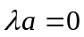 (为实数)．则必为零
D．已知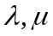为实数，若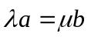，则与共线
【答案】ACD
【详解】
对于A，两个具有公共终点的向量一定是共线向量，方向不确定，故错误；
对于B，两个向量不能比较大小，但它们的模能比较大小，故正确；
对于C，若 (为实数)．则必为零.可能不为零，若向量，；故错误
对于D，已知为实数，若，则与共线，当其中一个为零向量时不成立，故错误；

- 拓展提升
13．老鼠由A向东北方向以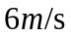的速度逃窜,猫由B向东南方向以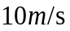的速度追.问题:猫能追上老鼠吗?为什么?
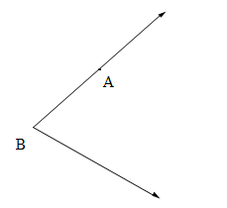
【答案】不能,理由见解析
【详解】
猫追不上老鼠,因为猫和老鼠跑的方向是不同的,所以猫的速度再快也追不上老鼠.
14．如图所示，某人从点A出发，向西走了200m后到达B点，然后改变方向，沿北偏西一定角度的某方向行走了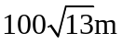到达C点，最后又改变方向，向东走了200m到达D点，发现D点在B点的正北方.
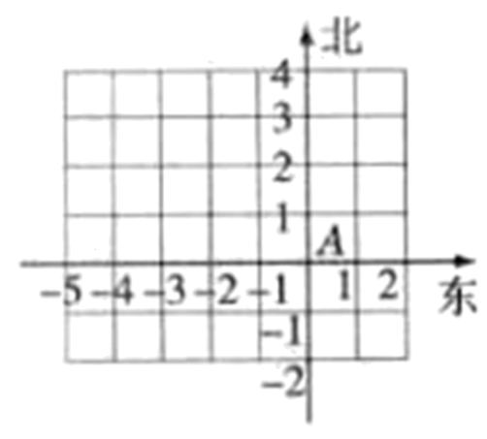
（1）作出向量，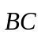，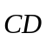（图中1个单位长度表示100m）；
（2）求向量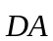的模.
【答案】（1）作图见解析（2）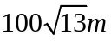
【详解】
解：（1）如图，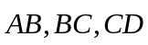即为所求.
（2）如图，作向量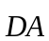，由题意可知，四边形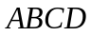是平行四边形，
∴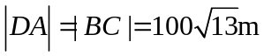.
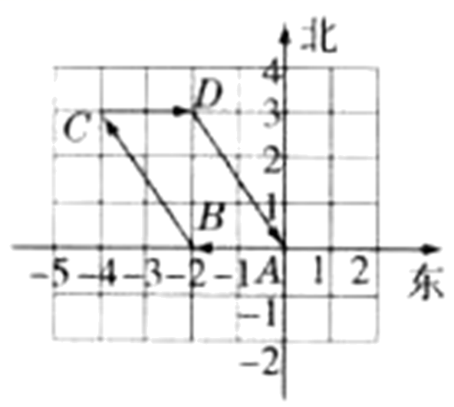
15．判断下列命题是否正确，请说明理由：
（1）若向量 与 同向，且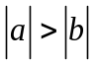，则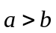；
（2）若向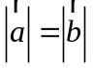，则 与的长度相等且方向相同或相反；
（3）对于任意向量，若 与的方向相同，则 =；
（4）由于 方向不确定，故 不与任意向量平行；
（5）向量 与平行，则向量 与方向相同或相反．
【答案】（1）不正确，理由见解析 （2）不正确，理由见解析（3）正确，理由见解析 （4）不正确，理由见解析 （5） 不正确，理由见解析
【详解】
（1）不正确．因为向量由两个因素来确定，即大小和方向，所以两个向量不能比较大小．
（2）不正确．由|只能判断两向量长度相等，不能确定它们的方向关系．
（3）正确．因为|，且 与同向，由两向量相等的条件，可得 =
（4）不正确．依据规定：与任意向量平行．
（5）不正确．因为向量 与若有一个是零向量，则其方向不定．

